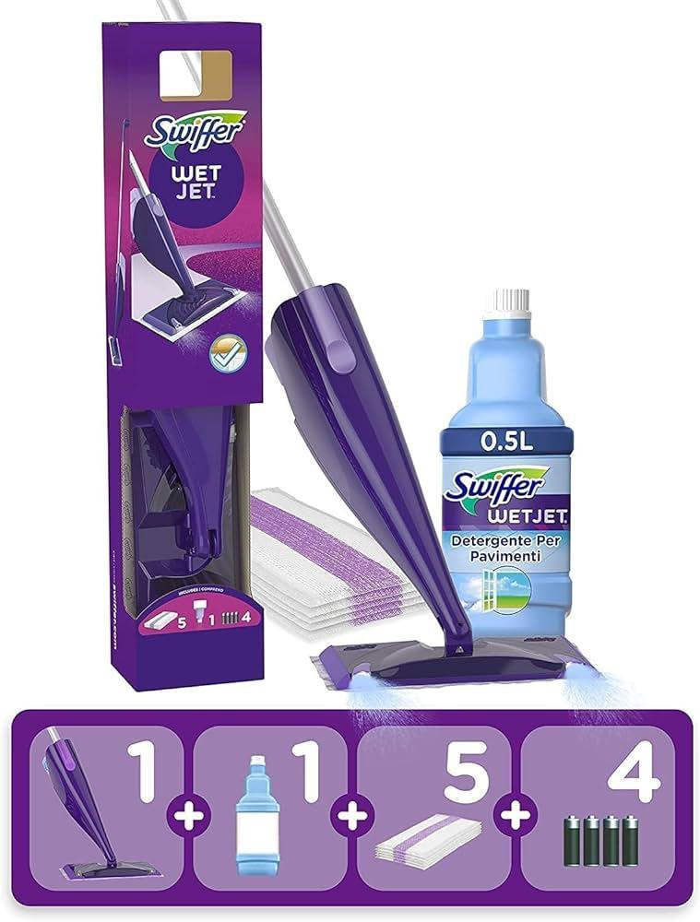
RAPPORT INTERMÉDIAIRE PROJET TRANSDISCIPLINAIRE
15 juin 2024
Projet Transdisciplinaire

Cliente : Naïs Nie - ingénieure développement de produit au sein du département Home Care pour Swiffer (groupe Procter & Gamble)
Equipe projet : Étudiants en 1A à l’ENSCP
Agathe Bordes, Alban Laborde-Laulhé, Constantin Richard, Nahia Peyreblanque, Nicolas Gervasoni, Sélim Menaa, Elsa Périn
Tutrice : Steiner Valérie, enseignante à l’ENSCP
Sommaire :
I-

Sujet :

Comment réinventer le Swiffer WetJet afin qu’il soit plus durable tout en restant aussi simple d'utilisation ?

Executive Summary
Premièrement lors de ce projet, nous avons découvert et essayé de comprendre notre problématique. Par la même occasion nous nous sommes entretenus avec notre encadrante de projet Valérie Steiner. Nous avons également contacté notre cliente Naïs Nie, ingénieur développement de produit au sein du département Home Care pour Swiffer chez Procter & Gamble. Nous nous sommes mis d’accord sur les termes du sujet ainsi que de la méthodologie à employer. Nous avons également établi l’organisation interne de l’équipe pour la suite du projet.
Par la suite, nous avons cherché la démarche à adopter et avons conclu qu’il s’agirait d’une méthode s’inspirant de celle du design thinking. Nous avons donc choisi une méthode itérative, constituée de 3 phases : implémentation, idéation et prototypage, celle-ci reposant sur le point de vue des consommateurs.
Puis nous avons rédigé un cahier des charges à fournir à notre cliente. Celui-ci comporte une présentation générale du projet et du produit, une présentation de Procter et Gamble, les attentes de la cliente, les livrables ainsi que des éléments du cadre du projet et un rétroplanning.
Dès lors, nous avons rédigé une trame comportant les différentes thématiques à aborder lors de nos entretiens avec les utilisateurs. Différents points de vue sur le produit sont alors recueillis selon la méthodologie adoptée.
Ensuite, nous avons planifié et réalisé une réunion avec deux encadrants ne connaissant pas le projet lors du Challenge tuteur. Nous leur avons présenté la problématique, notre avancée dans le projet ainsi que la démarche suivie. Lors d’un échange critique, nous avons abordé les limites du sujet, de notre approche et comment y remédier.
Ainsi, nous avons commencé les interviews et récolté un maximum d’avis sur le produit. Nous avons donc questionné différents profils: des consommateurs de longue date, des nouveaux utilisateurs, et ceux qui ne l’utilisent pas.
à compléter

Remerciements

Tout d’abord, nous tenons à remercier notre encadrante de Projet, Valérie Steiner, pour nous avoir conseillé et dirigé durant tout le long de cette démarche, mais aussi les intervenants professionnels responsables de la formation théorique tel que Philippe Vernazobres ainsi que Daria Moreau et Jean-François Soulé qui nous ont apporté un regard critique lors du Challenge tuteur. Nous souhaitons également remercier Procter et Gamble pour nous avoir proposé ce sujet, et plus particulièrement notre cliente Naïs Nie pour avoir été disponible lors de ce projet. Finalement nous souhaitons remercier toute l’équipe pédagogique de l'École Nationale Supérieure de Chimie de Paris (ENSCP), mais aussi les interviewés pour leur honnêteté et disponibilité.
++Pierre Haquette

Rapport Final

Thématique du projet

Ce projet transdisciplinaire porte sur le balai à nettoyage humide Swiffer WetJet de la compagnie Procter & Gamble. Plus particulièrement, il s’agit de réinventer ce balai de manière plus durable tout en conservant l’efficacité et l’ergonomie Swiffer.

Présentation du client :

Procter & Gamble (P&G) est une multinationale américaine spécialisée dans les biens de consommation. Fondée en 1837, elle est l'une des plus grandes entreprises mondiales dans ce secteur, produisant une large gamme de produits, notamment des articles ménagers, des soins personnels et des produits de santé. P&G est connue pour des marques telles que Always, Ariel, Gillette et Swiffer.
Notre projet va se focaliser sur une des filiales de P&G : Swiffer.
Notre contact auprès de l’entreprise P&G se nomme : Naïs Nie - ingénieure développement de produit au sein du département Home Care pour Swiffer.

Présentation du produit :

La gamme Swiffer propose une variété de produits de nettoyage ménagers incluant les balais attrape-poussière, les lingettes humides pour le sol, les plumeaux, et d'autres solutions de nettoyage pratiques pour faciliter le ménage au quotidien. Nous allons nous intéresser plus précisément au produit WetJet de la gamme Swiffer.

Il s’agit d’une solution pour nettoyer des sols de manière humide, ayant pour but de constituer une alternative plus aisée d’emploi en comparaison à l’utilisation d’un balai et d’une serpillère. Le Swiffer WetJet est donc constitué d’un corps de couleur violette en forme de balai, dans lequel s’insère une solution aqueuse nettoyante. Un système fonctionnant par système de deux piles permet de pulvériser du produit en amont de la lingette nettoyante jetable afin de garantir une efficacité maximale. Il est possible d’acheter uniquement la solution sous forme de recharge pour le balai. Cette solution permet d’humidifier et décoller tâches et saletés afin d'être captées par les lingettes à travers leur technologie “absorbe et retient”. Le Swiffer WetJet peut être acheté en grande surface ou sur de nombreux sites de vente en ligne pour un prix compris entre une trentaine et une quarantaine d’euros.

Problématique :

Le sujet proposé par la cliente est le suivant : Comment réinventer le Swiffer WetJet afin qu'il soit plus durable tout en restant aussi simple d’utilisation ? Il nous est donc demandé de réfléchir aux améliorations du produit pour qu’il constitue une solution pérenne de nettoyage sans perdre son atout principal : sa facilité d’utilisation. Le champ d’étude permet la réflexion à la fois sur le corps du balai mais également sur la solution nettoyante ainsi que sur les lingettes.

L’objectif du travail n’est pas de proposer une solution concrète et physique mais de proposer des pistes d’amélioration du produit basées sur les retours collectés auprès des utilisateurs. L’expérience utilisateur constitue donc le socle de travail, avant de pouvoir proposer ou imaginer des solutions. Ces retours de consommateurs permettront également de mettre en lumière d’éventuels défauts du produit.

Précisions sur le sujet

Il nous a été demandé de repenser le produit afin de le rendre durable.
Ici, le terme durable peut s'interpréter de deux manières. La première qualifierait le produit ainsi que sa longévité dans le temps et la deuxième le fait que le produit soit respectueux de l’environnement. En effet, nous cherchons à ce que le produit soit le plus performant tout en s'inscrivant dans une perspective de long terme et en intégrant les contraintes environnementales, sociales et économiques.
Toutefois, la simplicité d’utilisation du produit doit rester son atout principal. En effet, ce balai 2-en-1 permet à l’utilisateur d'établir un nettoyage simple et rapide de son sol contrairement à un nettoyage du sol classique, avec seau et serpillère, pouvant être considéré comme long et fastidieux. De plus, le fait que le balai Swiffer WetJet soit adapté à tout type de sol, simplifie d’autant plus le processus de nettoyage.

Enfin, l'ADN du balai Swiffer WetJet a été défini en deux mots par notre cliente : simplicité et efficacité. Nous nous efforcerons de les conserver.

Ainsi la problématique retenue par notre groupe est : Comment réinventer le Swiffer WetJet afin qu’il soit plus durable tout en restant aussi simple d'utilisation ?

Planification du projet (diagramme de Gantt)

voir annexe

Méthodologie

La méthodologie consiste en une démarche créative qui s'inspire du Design Thinking. Cette méthode itérative est régie par ces différents principes.

Premièrement, la phase d’inspiration permet de mieux connaître l’utilisateur du Swiffer WetJet : comprendre ses habitudes, son usage, ses besoins. Il s’agit alors d’interroger quelques utilisateurs quotidiens plutôt que d'interroger une large population pour se concentrer sur une approche qualitative. Par ailleurs, des non-utilisateurs sont également interrogés.

Plus concrètement, cela consistera à définir les attentes de l’utilisateur vis-à-vis du produit grâce aux témoignages récoltés.

S'ensuit la phase d’idéation, phase la plus créative du projet. Elle consiste, en prenant en compte les phases précédentes, à imaginer des idées concrètes répondant à la problématique par le biais de réunions de recherches, de brainstorming, et d’autres méthodes valorisant l’introduction de nouvelles idées fraîches et originales.

Il s'agit d’aboutir à un prototype sommaire, Quick and dirty, présenté ensuite aux utilisateurs lors de la phase d’implémentation. Un rapport écrit sera délivré à la cliente et aux utilisateurs afin d’introduire les propositions de modification retenues et d’obtenir leur réaction. Aucun prototype physique du balai ne sera ici élaboré.

Finalement, vient la phase de test consistant à dialoguer avec les utilisateurs du prototype conçu de manière à récolter leurs ressentis. Cette phase permet d’avoir des retours concrets sur les idées dégagées par l‘équipe de concepteurs afin de pouvoir les améliorer en répétant les étapes précédentes.

Résultat & analyse des interviews

Dans ce paragraphe, nous analysons les retours collectés auprès des personnes interviewées. La méthodologie employée consiste en un échange spontané et non une série de questions précises et pré-écrites qui orientent la discussion. Toutefois nous avions préparé les grands points à aborder afin de guider notre échange avec les utilisateurs. De cette façon, la parole est laissée à l’interviewé qui peut exprimer librement ses ressentis. L’interview est menée avec deux membres de notre équipe au minimum. Cela nous permet de n'oublier aucun aspect du sujet abordé et prendre en note les retours. Nos analyses portent sur une large gamme d’utilisateurs ou néo-utilisateurs afin de refléter au mieux la réalité. Les personnes interviewées sont au nombre de dix, dont sept femmes et trois hommes. Cinq d'entre elles font partie des 20-30 ans et sont étudiants, la répartition des autres est : une personne pour les 30-40 ans, une pour les 40-50 ans et trois pour les 50-60 ans.

Fréquence de nettoyage humide du sol :

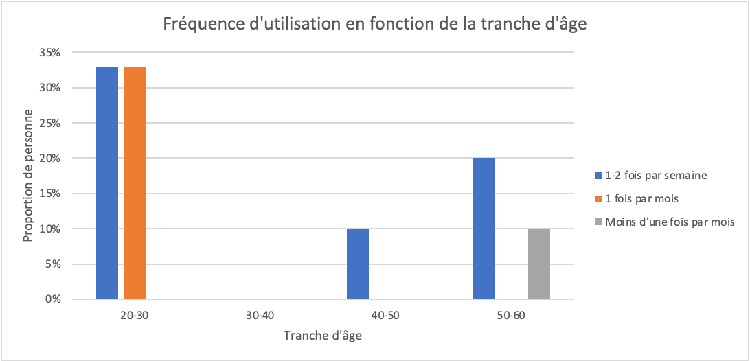

Figure 1 : répartition de la fréquence d’utilisation en fonction de leur tranche d’âge

On observe que de manière générale, les utilisateurs ont tendance à nettoyer de manière humide leur sol assez régulièrement. Sur la Figure 1, on observe deux types d’utilisateurs : en premier lieu, une catégorie d’utilisateurs assez jeunes dont la moyenne d’âge est inférieure à 30 ans. Pour cette catégorie, le nettoyage humide du sol est assez fréquent car pour la moitié d’entre eux, cette utilisation est d’une à deux fois par semaine. Pour l’autre moitié ce nettoyage s’effectue à raison d’une fois par mois. D’un autre côté, les utilisateurs plus âgés ont tendance à plus être dans des utilisations extrapolées : plusieurs fois par semaine ou moins qu’une fois tous les trois mois.

Avis client sur le coût

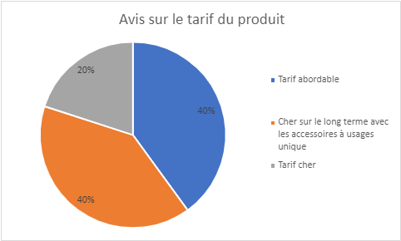

Figure 2 : Répartition des avis sur le prix du balai

L'examen des données tarifaires révèle une dynamique intéressante concernant la perception des utilisateurs vis-à-vis du coût du produit. Environ 40 % des utilisateurs trouvent le tarif du produit abordable, ce qui suggère une acceptation positive de son prix dans cette partie de la clientèle. En revanche, une majorité écrasante de 60 % des utilisateurs considèrent le tarif du produit comme élevé. Parmi ces derniers, une proportion significative de 40 % expriment également des préoccupations quant au coût à long terme du produit, en raison notamment des accessoires à usage unique. Cette analyse souligne l'importance pour l'entreprise de prendre en compte les différentes perceptions tarifaires de sa clientèle et de proposer des solutions adaptées pour répondre aux attentes en termes de rapport qualité-prix et de durabilité à long terme.

Professions des interviewés :

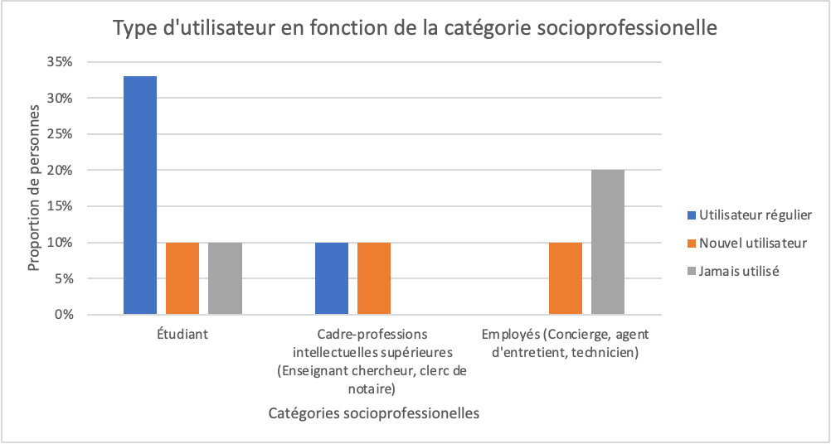
Figure 3 : Type d’utilisateur en fonction de la catégorie socioprofessionnelle

L'analyse des données révèle une répartition hétérogène des utilisateurs en fonction de leur catégorie professionnelle. Parmi les étudiants, on observe une majorité d'utilisateurs réguliers, représentant 60 % de l'échantillon, témoignant d'une adoption favorable du produit au sein de ce groupe. La présence d'un nouvel utilisateur suggère un potentiel d’agrandissement de la base d'utilisateurs parmi les étudiants. Cependant, la présence d'une personne n'ayant jamais expérimenté le produit indique une nécessité de sensibilisation et de promotion auprès de ce segment pour accroître la pénétration du marché.
En revanche, parmi les cadres supérieurs, la majorité se compose d'un utilisateur régulier, représentant 50 % de la population, ce qui reflète une adoption solide du produit dans cette catégorie professionnelle. Cependant, l'absence de nouvel utilisateur indique un potentiel limité de croissance parmi ce groupe. La présence d'une personne n'ayant jamais expérimenté le produit souligne l'importance de mener des initiatives ciblées pour élargir la base d'utilisateurs parmi les cadres supérieurs.
En ce qui concerne les employés, la répartition est plus mitigée, avec une absence d'utilisateurs réguliers et une présence équilibrée entre les nouveaux utilisateurs et ceux n'ayant jamais expérimenté le produit.

Avis des utilisateurs sur l’aspect écologique et durable du produit:
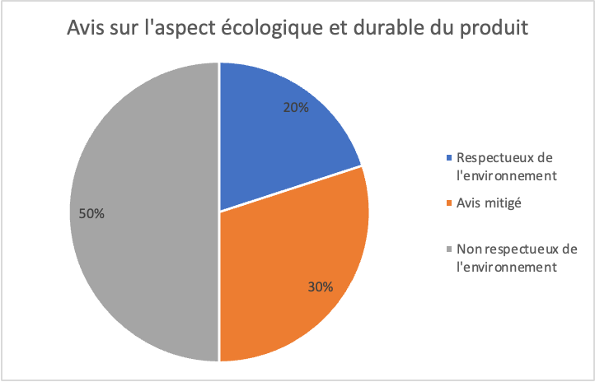
Figure 4 : Avis des interviewés sur l’aspect écologique
L'évaluation de la perception environnementale du produit révèle une diversité d'opinions parmi les utilisateurs. Environ 20 % des répondants considèrent le produit comme respectueux de l'environnement, ce qui témoigne d'une appréciation positive de son impact écologique. À l'inverse, une proportion plus importante, soit 50 %, estime que le produit n'est pas respectueux de l'environnement. Cette perception majoritaire soulève des préoccupations importantes quant à la durabilité et à l'empreinte écologique du produit. De plus, 30 % des utilisateurs expriment un avis mitigé, suggérant une certaine incertitude ou un manque de clarté quant à l'impact environnemental du produit. Il apparaît donc essentiel pour l'entreprise de renforcer sa communication sur les pratiques écologiques liées au produit et d'envisager des initiatives pour améliorer sa durabilité et son respect de l'environnement, afin de répondre aux attentes croissantes des consommateurs en matière de responsabilité environnementale.

Avis des utilisateurs sur la qualité et la durabilité dans le temps du produit :
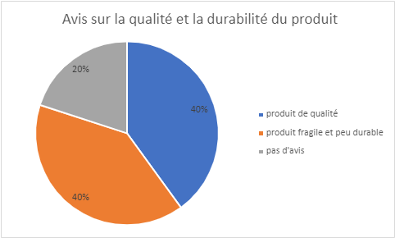
Figure 5 : Avis des interviewés sur la qualité et la durabilité du produit

L'interprétation des interviews révèle ainsi l'intérêt sur la qualité du produit. Dans un sens commun, lors de cette question, la qualité du produit se repose principalement sur la composition et les matériaux utilisés pour le corps même du balai Swiffer. Ainsi, trois grands avis s’en découlent. Environ 40% des utilisateurs trouvent que ce produit est de qualité, le produit est alors décrit comme étant “robuste”, “solide” et avec “des piles qui durent longtemps”. A l’inverse, une seconde vision du produit le dépeint comme étant fragile et peu durable. Les 40% des utilisateurs ayant cet avis le justifient par le fait “qu’il y a trop de plastique” et trop de “pièces jetables”. Finalement, 20% des utilisateurs n’ont pas souhaité partager leur avis. Ces derniers disaient avoir un avis mitigé sur le produit et ne pouvaient donc pas tirer de conclusion ou avoir un avis fixe sur sa solidité. Cela reflète au final une certaine ambiguïté quant à la qualité et la durabilité du produit du point des utilisateurs.

Avis des utlisateurs sur la praticité du produit :
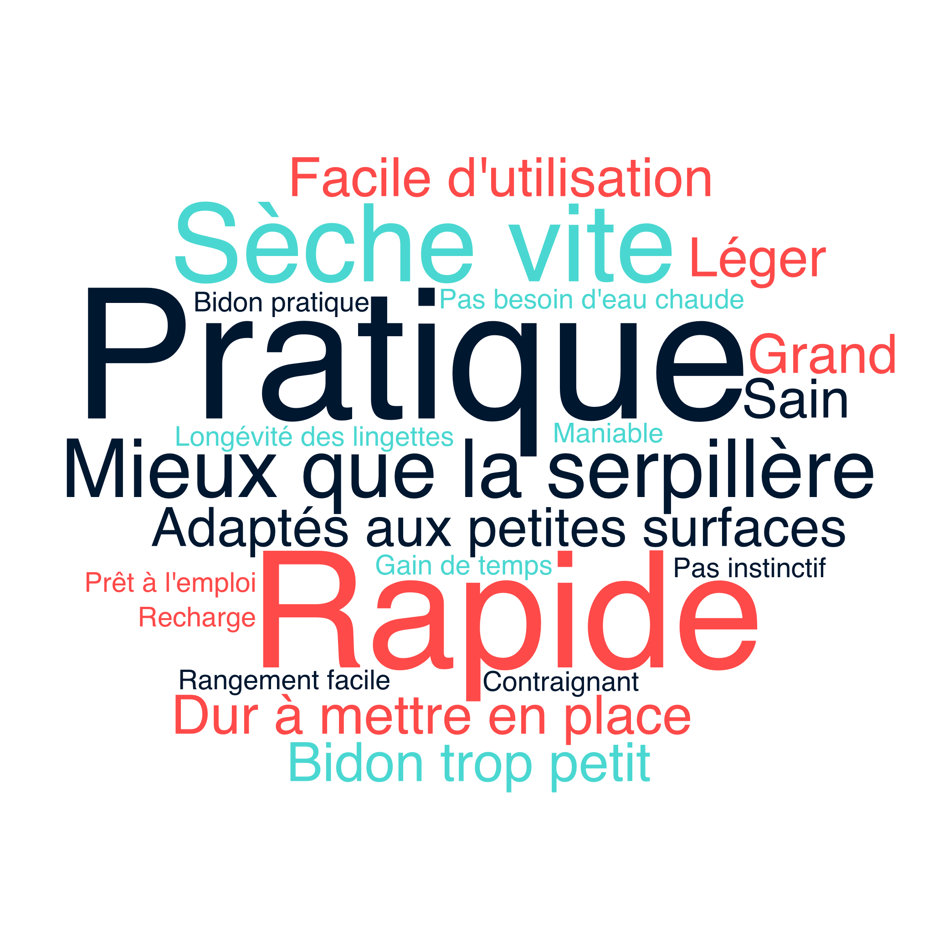
Figure 6 : Nuage de point - Maniabilité-praticité balai pour utilisateurs
À partir des interviews, concernant l’ergonomie du balai, les utilisateurs sont dans leur majorité satisfaits de l’expérience de nettoyage qu’il propose. Plus particulièrement, celui-ci est salué pour sa praticité et sa rapidité d’utilisation. Pour les interviewés ces qualités viennent principalement du fait que la solution nettoyante sèche rapidement, de la légèreté du balai et de ses dimensions ressenties idéales. La comparaison avec la serpillère classique fût souvent faite, le Swiffer est jugé supérieur à cette méthode de nettoyage, car il n’est pas nécessaire de faire chauffer de l'eau, et plus généralement car la réalisation est plus simple, rapide et efficace. Celle-ci convient particulièrement au nettoyage des petites surfaces. La longévité des serviettes est également un point important pour les clients. Néanmoins, l’installation du Swiffer (1ere installation et/ou recharge de la solution et des lingettes) s’est révélée complexe pour certain, le bidon est jugé trop petit même si son design simplifiant son installation est relevé.

Remarque des utilisateurs sur le produit:
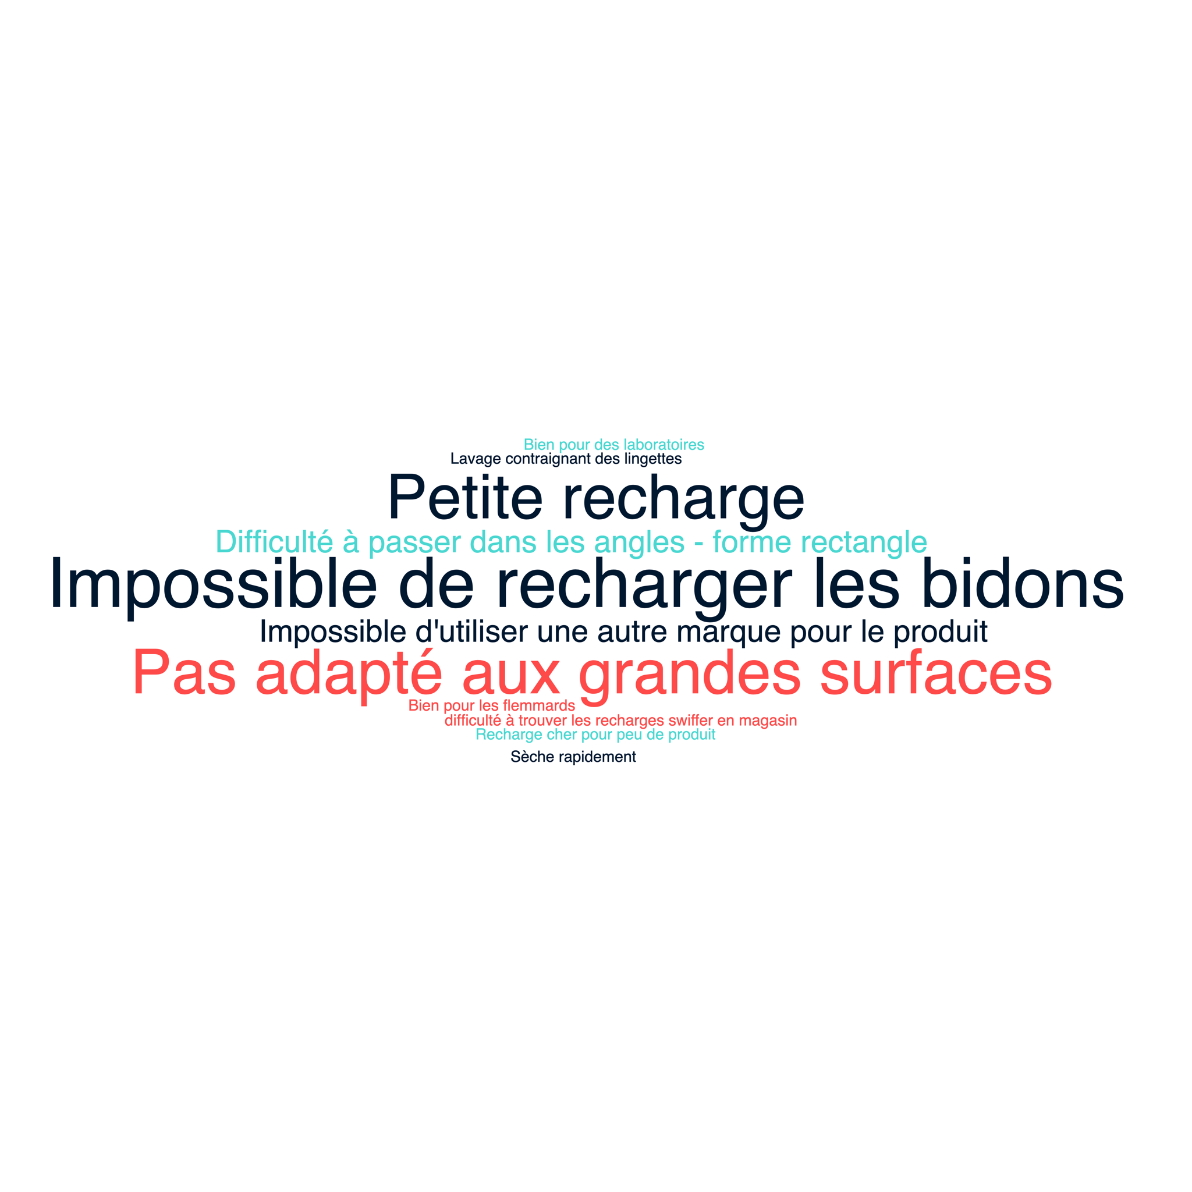
Figure 7 : Nuage de point - Remarques utilisateurs
La critique prépondérante concerne le bidon contenant la solution lavante qui est jugé peu adapté à des grandes surfaces par sa petite contenance. En revanche, l’essai d’une recharge de 1,25 litres s’avérait peu pratique et le balai devenait peu maniable par le poids ajouté qu’elle représente. Cette solution n’est donc pas meilleure. De plus, les utilisateurs sont dans l’incapacité de remplir par eux-même le bidon qui ne s’ouvre pas. Aussi, le système d’injection étant spécifique à Swiffer ces derniers ne peuvent pas utiliser des produits d’autres marques.
Ainsi, ces points semblent donc primordiaux à améliorer car l’utilisateur est contraint de racheter une recharge Swiffer régulièrement qui peut être, en plus de cela, difficile à trouver dans les commerces de proximité des grandes villes.
Les utilisateurs critiquent d’autre part la forme rectangulaire de la tête du balai et sa lingette qui est peu pratique pour nettoyer les angles des pièces parfois de forme atypique.

Avis postés sur internet :

Nous nous sommes également intéressés aux avis des consommateurs disponibles sur des sites de ventes en ligne et sur le site Swiffer. Sur les sites de ventes en ligne, les avis sont plutôt positifs, la principale qualité qui émerge est sa facilité et sa praticité d’utilisation. Un défaut récurrent noté par certains utilisateurs est sa durée de vie qui semble assez courte (quelques mois) due à une panne moteur. Directement sur le site de Swiffer, les avis sont plus mitigés pointant la défectuosité de la partie électrique du balai. Globalement sur internet les avis sont plutôt positifs, cependant des défauts mécaniques semblent récurrents ce qui altère l’image du produit. Les avis que nous avons recueilli concordent vis-à-vis des commentaires en ligne, ce qui témoigne de la bonne représentativité de notre échantillon malgré des disparités en fonction de l’âge.
En revanche, sur certains forums et plateformes d'hébergement vidéo, nous avons observé une certaine tendance chez les utilisateurs. En effet, nombre d’entre eux partagent plusieurs méthodes alternatives afin de remplir soi-même le bidon jetable après qu’il soit vidé. Par exemple, certains modifient le bidon en perçant la base, tandis que d'autres réussissent à ouvrir l’opercule scellé afin de le remplir.
Ces nombreuses modifications du bidon faites par les utilisateurs reflètent un besoin et une nécessité d’introduire un bidon rechargeable.

Proposition de solutions

Lors du brainstorming, plusieurs idées ont émergé pour rendre le Swiffer WetJet plus durable et écologique.

En premier lieu, la nécessité de pouvoir recharger le produit plutôt que d'acheter des bouteilles jetables a été mise en avant. Pour répondre à cette exigence, plusieurs solutions ont été envisagées.
La première consiste à rendre la bouteille ouvrable, permettant ainsi de la remplir avec un liquide de nettoyage au choix ou avec des recharges spécifiques développées par Swiffer. Pour encourager une démarche plus écologique, Swiffer pourrait alors développer des pastilles solides à dissoudre dans l'eau, éliminant ainsi le besoin d'emballages superflus. L’avantage de cette solution est qu’elle marque un réel engagement éco responsable de la gamme. Néanmoins, l’ouverture possible de la bouteille conduira forcément certains utilisateurs à la remplir sans utiliser de recharge de la marque.
Une alternative serait de proposer des recharges sous forme de sachets ou de bidons dont l'ouverture serait compatible uniquement avec celle de la bouteille initiale, garantissant ainsi l'utilisation exclusive de produits Swiffer tout en gardant cette signature éco responsable.

Par ailleurs, en ce qui concerne les lingettes, des réflexions ont été menées sur leur forme et leur durabilité. Une proposition consiste à ne conserver que les lingettes lavables, éliminant ainsi le gaspillage associé aux lingettes jetables. De plus, l'adoption d'une forme plus ergonomique permettrait d'atteindre plus efficacement les surfaces à nettoyer. Cependant, certains utilisateurs ont exprimé des préoccupations quant à la praticité du lavage des lingettes, notamment pour éviter tout mélange avec d'autres articles comme les vêtements. Afin de résoudre ce problème, le développement de lingettes biodégradables constituerait une piste d'amélioration intéressante.

Enfin, une suggestion a été faite pour remplacer le système électrique du Swiffer WetJet par une simple gâchette mécanique. Non seulement cela réduirait la dépendance aux piles, mais cela permettrait également de réduire le coût du produit en plus de permettre de pouvoir mettre en place des têtes de balai de formes différentes, cela réglant le problème d’ergonomie. Cette modification contribuerait ainsi à rendre le Swiffer WetJet plus accessible tout en minimisant son impact sur l'environnement. Si celle-ci ne se voit pas réalisable, la mise en place de piles rechargeables dans le kit de démarrage serait un bon point de démarrage.

IV- Analyses managériales

- Compte rendu managérial

L’enjeu de cette partie est de rendre compte de la dynamique relationnelle et managériale de notre équipe tout au long du projet. Notre équipe se compose de sept étudiants. Dès la première séance de travail nous avons convenu une charte de bonne entente, de coopération et de discours francs pour s’assurer que nous partions tous du même point et dans la même direction. Nous avons également mis en place un calendrier de répartition du rôle de chef de projet, de secrétaire et de responsable communication avec la cliente. Pour ce dernier poste, nous avons privilégié un unique interlocuteur: Elsa, l’enjeu étant de faciliter la communication. Nous prévoyons la veille de chaque séance de PTD à quelle heure et dans quel lieu nous nous retrouvons et nous planifions le travail à réaliser pour la séance. Cette organisation, dès la première séance, nous a permis de n’avoir aucun conflit lié à la gestion de notre projet. Pour mieux s’organiser nous avons créé un groupe de travail sur un réseau social afin de communiquer au mieux ainsi qu'un Google Drive de manière à avoir tous nos documents de travail en un unique endroit et accessible à tous.

Au cours des séances, en général, nous répartissons le travail à réaliser selon nos compétences et appétences. Le chef de projet donne le cap à l’équipe puis nous réalisons nos tâches respectives. Nous travaillons de manière quasi exclusive en sous-groupes pour gagner en efficacité et en temps, cela constitue pour nous la base de notre projet.

- Réflexions sur les controverses

Bien que notre sujet soit assez précis, notre travail a suscité des questionnements sur les limites de notre démarche. En effet, dès le mois de janvier-février, nous avons dû clarifier les termes du sujet (voir partie I-A) car les notions de « durable » et « facile d’utilisation » induisent des interrogations sur la finalité de notre travail : devions-nous élargir notre réflexion à toutes les définitions des termes ou bien nous restreindre à un sens strict défini par la cliente. Ainsi notre réflexion originelle nous a permis d’apporter une clarification des termes du sujet via un premier entretien avec la cliente. Nous avons donc été en mesure de lever le voile sur notre interrogation initiale.

Vient ensuite un débat sur la manière dont nous allons définir notre démarche. Nous souhaitions au départ répondre à toutes les questions par nous-même. Cependant, notre tutrice nous a plutôt orientés de manière à nous placer en tant que concepteurs et non en tant qu'utilisateurs. L’enjeu de ce débat était de fixer les limites de notre action, cela témoigne de la complexité de mener à bien un projet. Pour répondre à ce questionnement, la semaine de design thinking nous a beaucoup aidé à comprendre concrètement notre rôle, nos missions et notre plan d’action.

Une fois le sujet et notre rôle clarifiés survient la troisième controverse sur la nature du questionnaire. En effet, nous souhaitions envoyer un questionnaire virtuel aux membres de l’école ainsi qu’à nos proches pour avoir un large panel d’interviewés. Cependant après réflexions et débats, nous avons décidé de nous restreindre à des interviews physiques en moindre quantité. L’enjeu était de savoir si nous voulions privilégier la qualité ou la quantité. Nous avons donc opté pour une démarche qualitative de manière à obtenir des avis constructifs et détaillés ainsi que d’amener des pistes de réflexions sérieuses.

Au cours de notre projet, nous avons été challengés par deux autres tuteurs. Leur objectif est d'apporter un nouveau regard sur notre avancée et de soulever des problématiques auxquelles nous n’aurions pas pensé.
Cet évènement nous a apporté une autre dimension vis-à-vis de la thématique de notre sujet en mettant en lumière la possibilité d’interroger des experts. En effet, le critère écologique du balai peut être étudié en détail en interviewant des experts du recyclage/matériau sur la composition du balai apportant une critique technique sur ce dernier.
Nous avons également discuté de la compétition sur les marchés, en mettant en lumière les concurrents majeurs tels que Dyson et le type de gamme qu'ils proposent. Nous avons identifié un point crucial à explorer davantage : le lavage humide du sol et l'élimination des pellicules de détergent résiduelles. Ce dernier point a été identifié comme un poste d'amélioration potentiel, en particulier en tenant compte des exigences spécifiques des utilisateurs. Pour approfondir ces questions, nous avons convenu de solliciter des groupes d'experts, notamment des techniciens de surface chez les particuliers, pour évaluer les besoins et les défis rencontrés dans ce domaine. Ce challenge nous a permis de prendre du recul par rapport à notre sujet et de nous ouvrir de nouvelles pistes de réflexion.

Pour obtenir une vision globale des besoins des consommateurs et des attentes du marché, nous explorons également des blogs et des sites d'avis en ligne afin de recueillir des avis gratuits et des comparatifs. Cette démarche nous permettra de mieux comprendre les préoccupations des consommateurs et de cibler nos efforts d'amélioration de manière plus efficace.

- Réflexion sur les questions de responsabilité et d’éthique

Au cours du projet, notre réflexion s’est portée sur les questions éthiques et de responsabilité personnelle. En effet, notre sujet fait appel directement à notre conscience écologique et la volonté d’ergonomie à travers les notions de durabilité et de facilité d’utilisation. Ainsi ce projet, nous a permis de nous confronter à un enjeu social et éthique nous confortant dans notre implication.

Dès le début du projet, nous étions confiant vis-à-vis de la moralité éthique de l’entreprise. Ce sujet nous a amené à nous pencher sur la compatibilité entre les produits détergents et la durabilité que l’on souhaite donner au balai. Nous en avons conclu que notre projet s’inscrit dans une démarche responsable et éthique de par les thèmes que nous abordons et des solutions apportées .

De plus, lors des interviews et de leurs analyses nous nous sommes engagés à appliquer une totale honnêteté et une transparence quant aux différents avis dégagés. Nous n’apportons aucun jugement sur le point de vue des utilisateurs et aucune critique n’a été modifiée pour le bien de notre projet.

IV. Conclusion

Pour conclure, ce projet sur le balai Swiffer WetJet a été une expérience enrichissante qui nous a permis de développer nos compétences en gestion de projet au long terme. Pendant une période de 6 mois, notre équipe de sept a travaillé de manière collaborative, partant de zéro pour aborder ce sujet complexe. Nous avons dû établir un contact avec le client, examiner attentivement la méthodologie à adopter et construire notre réponse à la problématique posée.

Ce travail nous a également confronté à divers défis et nous a demandé de faire preuve de créativité, de persévérance et de rigueur tout au long du processus, notamment avec la méthode du Design Thinking. Nous avons appris à gérer efficacement notre temps avec les dates butoirs des rendus, à coordonner nos efforts et à communiquer de manière transparente au sein de l'équipe. Chaque membre a apporté sa contribution en prenant tour à tour les responsabilités de secrétaire et de chef de projet, ce qui a renforcé notre cohésion et la compréhension du sujet, chacun apportant sa vision tout au long du processus.

Ainsi, la réalisation de ce projet a mis en lumière le besoin réel d’améliorer la durabilité du Swiffer WetJet, comme l’ont montré les entretiens menés. De ces échanges à la fois externes avec les interviewés et internes au sein de l’équipe projet, ont émergé des propositions de solution sur trois axes majeurs. Le point principal concerne l’emploi d’un nombre significatif de bouteilles en plastique. Remplacer cet élément avec des pastilles solubles apparaît constituer la meilleure voie d’amélioration. Du côté des piles, un système mécanique robuste permettrait de remplacer efficacement ces éléments souvent coûteux, polluants et difficiles à recycler. Enfin, des lingettes lavages et biodégradables pourraient constituer un substitut moins polluant que des lingettes jetables.

En fin de compte, ce projet nous a dotés de compétences en gestion de projet, en communication et en résolution de problèmes.

Annexes

à compléter

Modification du bidon par les utilisateurs:
https://www.youtube.com/watch?app=desktop&v=jqGRCw9laqQ
https://www.youtube.com/watch?v=had0EgaLkh4
https://www.youtube.com/shorts/AJ5nubcw8uQ
https://www.reddit.com/r/Frugal/comments/10bdopb/them_swiffer_wet_jet_refills_are_super_expensive/?tl=fr

